

2020届高三模拟考试试卷
历 史2020.6
本试卷包括第Ⅰ卷(选择题)和第Ⅱ卷(非选择题)两部分。满分120分，考试时间100分钟。
第Ⅰ卷(选择题 共60分)
一、 选择题：本大题共20小题，每小题3分，共60分。在每小题列出的四个选项中，只有一项是最符合题目要求的。
1. “他们代表的是一种类似人文主义的思潮，心里有一个终极的理想世界，寄希望于‘教育’、‘文化’和‘思想’，也依然相信仪式与象征可以规范和制约人类。”这一评论提及的学派是( )
A. 儒家 B. 道家 C. 法家 D. 墨家
2. 公元220年，曹丕采纳吏部尚书陈群的建议，在地方设立中正官代替乡里评议考察人才。中正由当地出身的朝官中“德充才盛”者担任，负责将本地士人状况考评定级，以供吏部选官参考。曹丕推行的政策( )
A. 打破贵族政治特权 B. 阻断世家子弟进入仕途
C. 带有中央集权倾向 D. 完善吏部考核官员程序
3. 唐代以前，耕犁需要两头牛才能牵引，对于长江下游地区的水田来说难于使用。唐代以来，耕牛和牛耕具逐渐被长江下游地区的农民所接受。该变化受益于唐代( )
A. 耦犁普及到长江流域 B. 筒车用于农业灌溉
C. 耕犁技术进－步发展 D. 铁犁牛耕开始出现
4. 据《五代会要》载，后唐政府敕令国子监集博士儒徒，将“西京石经本”抄写注出，仔细看读，然后雇召能雕字匠人，各部随帙刻印，广颁天下，如诸色人等要写经书，并须依所印敕本。这一记载说明( )
A. 民众不再使用手抄经书 B. 雕版印刷用于官方刻书
C. 政府推动印刷技术革新 D. 活字印刷推动文化发展
5. 明政府制订了一些特殊政策，为特定商人子弟保留了应试特权，使他们可以在本籍之外的经商地区参加科举考试。据记载，明代两淮地区共取举人286名，内中徽、晋、陕籍213名，均占70%以上，盖皆商人子弟。这表明了( )
A. 士商阶层渗透融合 B. 商人成为官吏主要来源
C. 政府推行抑商政策 D. 商帮左右国家政策制定
6. 1853年，英使文翰率领第一个官方代表团访问天京时，杨秀清照会说：“准尔英酋带尔人民自由出入，或照常经营商业，悉听其便。凡欲来天国通商者，准到镇江焦山下，听守镇江大员办理”，同时在通商中“害人之物为禁”。照会内容反映出太平天国( )
A. 固守天朝上国的观念 B. 联合英国共同反清
C. 推行贸易自由化政策 D. 主张国家平等交往
7. 据《中国近代通史》记载，俄国政府虽然赞成列强向中国用兵，但不愿出头公开领导联军与清政府为敌。当时法国驻德大使明确告诉德国政府说，没有人会信任英国的领导。这一记载反映的侵华战争应是( )
A. 鸦片战争 B. 第二次鸦片战争 C. 甲午中日战争 D. 八国联军侵华战争
8. 孙中山提出“农民之缺乏田地沦为佃户者，国家当给以土地，资其耕作”，“对于农夫、工人之运动，以全力助其开展，辅助其经济组织，使日趋于发达。”这些主张有利于( )
A. 加速辛亥革命高潮的到来 B. 促进近代前期中国农业发展
C. 激发民众参加国民大革命 D. 推动工人阶级登上政治舞台
9. 下表反映的是南京国民政府1933～1936年度田赋与主要工商税预算比较。表格数据说明当时( )

年度 | 田赋比重 | 主要工商税比重
1933 | 11.0% | 89.0%
1934 | 10.2% | 89.8%
1935 | 12.5% | 87.5%
1936 | 20.4% | 79.6%
A. 农业产值较快增长
B. 工商业赋税负担较为沉重
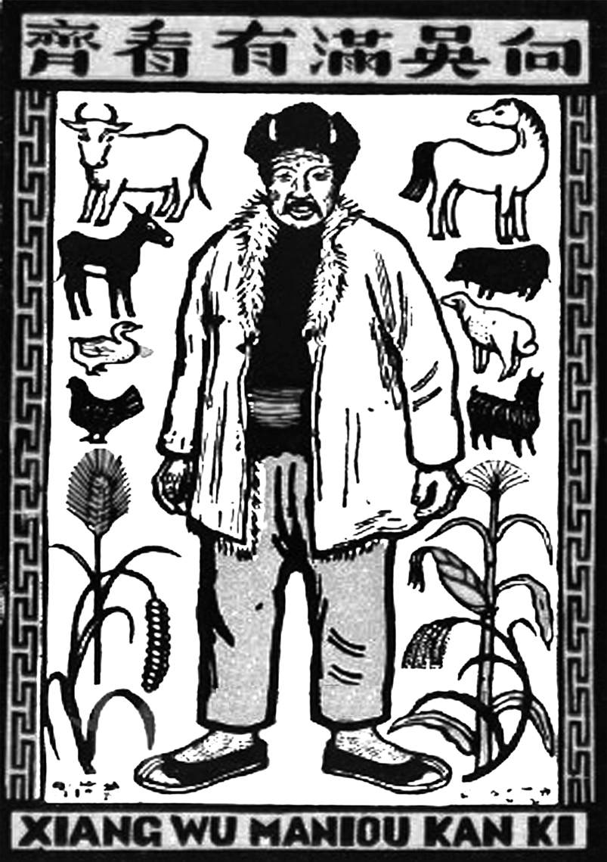
C. 民族工业发展缓慢
D. 日本侵华阻碍工业化进程
10. 右图是发表于1943 年的木刻版画，塑造了陕甘宁边区第一位劳动英雄吴满有的形象。他头戴绒帽，身披羊皮棉袄，成为普通农民依靠劳动改变命运的象征。对吴满有的塑造与宣传意在( )
A. 动员群众参加土地革命
B. 发动农民支援百团大战
C. 团结地主阶级共同抗战
D. 激发边区群众生产热情
11. 中国发展成功的原因在于“领导层对国家工业化和社会改造方面的广泛共识是一笔巨大的政治资产。……在没有建设社会主义经验与知识准备的条件下，苏联提供了现成的经验和模式，对此有广泛的一致性。”这一分析指向的历史时期应是( )
A. 1949—1957年 B. 1958—1965年
C. 1966—1976年 D. 1977—1992年
12. 黎巴嫩媒体发表时事评论说，中国第一次进入宇宙空间是壮观的，有影响的，中国具有强大的火箭能力。美国与其他核国家，不能再单独地挥舞毁灭人性的武器了。中国的步骤将要改变国际上的政治地图。该评论反映的科技成就( )
A. 开始打破美苏核垄断 B. 得益于“科教兴国”战略
C. 有利中国重返联合国 D. 引领世界载人航天技术
13. “不仅是建设一个新城，更是在探索一条新路，这就是在借鉴南方经济特区……成功经验基础上……努力探索一条具有中国特色的特大型城市发展振兴之路。”这一开放战略指的是( )
A. 开放沿海港口城市 B. 开发开放上海浦东
C. 开放内地省会城市 D. 加入世界贸易组织
14. 文艺复兴时期的人文主义者为了纠正基督教和阿拉伯注疏者对古典文献的错误注释，需要在同一论著的不同版本之间做出甄别，而甄别的理性根据，常常是通过对自然的细致观察来获得的。由此可见，文艺复兴( )
A. 孕育近代科学研究方法 B. 弘扬中世纪基督教文化
C. 宣告了理性时代的到来 D. 推动人们摆脱宗教束缚
15. 1694年．威廉三世任命辉格党人组成第一个一党内阁时．议会中的多数派是托利党人及其支持者。直到次年大选时，辉格党人才成为议会中席位较多的党派。据此可知，当时英国( )
A. 议会选举决定内阁组成 B. 责任内阁制初步形成
C. 首相由多数党领袖担任 D. 国王仍拥有行政大权
16. 爱因斯坦在1905年发表的论文中大胆地提出：光辐射不仅在发射和吸收时是不连续的，而且在空间传播中也是以不可分的光量子形式进行的。爱因斯坦的这项研究( )
A. 标志着量子力学体系的建立 B. 否定经典力学绝对时空观
C. 是对量子假说的进一步发展 D. 准确预见了海王星的存在
17. 1946年，美国的电影票房创下了超过15亿美元的历史记录，每周有8到9千万人到电影院看电影。但从1947年到1957年，每周的观影人数下降到了4 700万人次，大约有4 000家影院被关闭。对这一现象出现的原因，解释合理的是( )
A. 电影发展停滞 B. 电视艺术发展
C. 美国经济衰退 D. 网络时代到来
18. 苏联与美国在西半球进行了第一次较量，表明苏联开始走上与美国全球性争霸的道路。虽然持续时间不长，但却是二战后美苏之间发生的最高等级的危机。经过这次较量( )
A. 美苏从盟友变成了对手 B. 两极对峙格局正式确立
C. 美国加快分裂德国步伐 D. 美苏战略均势未能形成
19. 下图为欧洲共同体部分项目共同财政支出统计示意。据此推断，对当时欧共体的合作解读正确的是( )
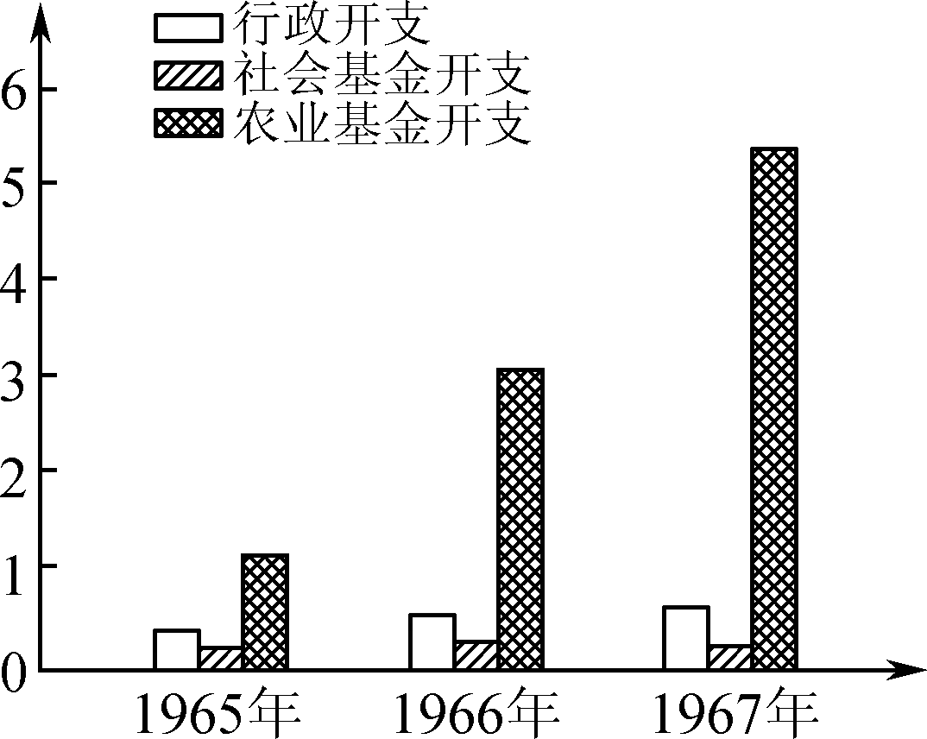
A. 缩减社会保障规模 B. 加大农业领域协作
C. 重在政治经济一体化 D. 统筹应对经济“滞胀”
20. 二十世纪90年代，美国总统克林顿率先提出建立“信息高速公路”，将信息技术正式在全国范围推广，在政策上支持高新技术大规模应用。同时以工作福利制度代替旧福利制度，减轻了企业的福利支出，降低了企业劳动成本，还减半征收小企业长期投资的资本收益税。这主要表明( )
A. “新经济”已经成为全球经济增长新模式 B. “福利国家”制度已使美国财政不堪重负
C. 美国在宏观调控基础上实行企业微观自主 D. 美国加大政府管制力度促进经济持续增长
第Ⅱ卷(非选择题 共60分)
二、 非选择题：本大题共计60分，包括必做题和选做题两部分。其中第21～23题为必做题，第24题为选做题，包括A、B、C、D四题。请选定其中两题作答。若多做，则按作答的前2题评分。其中第21题13分，第22题13分，第23题14分，第24题各10分。
21. (13分)宋代是中国古代疫病频发的时期，从社会反应层面来看，有一种不同于前代的特征。
阅读下列材料：
材料一 北宋淳化三年， 京城开封发生大热，疫死者甚众。宋政府命令太医局派遣医学人员前往疫病流行区巡诊，向朝廷汇报疫情并提出应对建议。崇宁元年，宋徽宗下诏在各地建立“安济坊”，“以病人轻重而异室处之”，而且厨舍、汤药、饮食也分别置办，实际上演变成为隔离病人的医院。北宋政府还将医书《太平圣惠方》应用于疫病救治，严令按方书配药。绍兴二十六年夏，临安疫，宋高宗“出柴胡制药，活者甚众”。
材料二 北宋皇祐四年，全国疫病流行。宋仁宗发布诏令，询问政令传达和执行的情况，并规定凡是有关州县疫情的公文及臣僚奏疏直达于上。崇宁元年，宋徽宗发布命令，让逐路监司察访民间疾苦。庆历六年，黄河决口引发疫病流行，河北安抚使贾昌朝置病坊救治，全活者九十余万，宋政府提升他为“观文殿大学士”。受国家的重视，医学家、文人编撰方书之风盛行，这些方书著作大多具有很强的实践性。宗教人士和社会民众在国家瘟疫救治体系中也发挥了辅助作用。
——上述材料均摘编自韩毅《宋代瘟疫的流行与防治》
完成下列要求：
(1) 据材料一，归纳宋政府应对疫病的医学措施，分析其产生的积极作用。(5分)

（2）据材料二，概括宋代统治者防治疫病的政治措施，并结合所学知识指出其相关时代背景。（5分）

(3) 综合上述材料，请你谈谈宋代社会防治疫病的历史借鉴价值。(3分)

22.(13分)百年之前的五四运动是近现代中国历史上具有划时代意义的重大事件。阅读下列材料：
材料一 五四运动之前，中国人民已经开始了对中国现代化的不懈追求。新文化运动先驱者们在中国历史上第一次从对世界现代化整体把握的历史高度，对中国的传统精神文化进行了全面深入的历史反思，才真正把西方现代文化的精华全面引入中国。而五四运动又有力地促进了新文化运动的发展，无数的白话传单把白话直接传播到全国各界民众当中就是典型例证，从而推动了中国革命与思想启蒙结合前进；并涌现出一批共产主义思想知识分子群体，找到了马克思主义，创建了中国共产党，中国才开始了社会主义现代化的艰辛而辉煌的探索。
——摘编自张德旺《道路与选择》
材料二 在巴黎和会上，中国人第一次明确地在列强面前说“不”，拒绝在和约上签字，再也不像从前那样，只能被动地接受帝国主义列强的安排。五四运动为争取整个国家的主权、争取国际平等地位的斗争，是在民族觉醒的更高层次上展开的斗争，并与世界一切被侵略、被压迫民族的斗争紧密联系在一起。五四运动提出了“外争主权，内除国贼”的中心口号。此后，人们越来越清楚地认识到人民求解放的主要敌人。所以在新诞生的中国共产党的纲领中、在改组后的中国国民党的宣言中，都明确地把反对帝国主义和国内军阀统治集团列为革命的主要目标。五四运动含有明显的革命意义，推动中国革命一步一步走向胜利。
——摘编自耿云志《五四：现代中国的新起点》
完成下列要求：
(1) 结合所学知识，指出新文化运动先驱者们引入中国的“西方现代文化的精华”。据材料一，指出五四运动促进新文化运动发展的主要表现。(4分)

- 据材料并结合所学知识，就“五四运动与中国现代化”为主题提炼观点，并从历史意义和时代价值方面进行论证。（9分）
（要求：观点明确；史论结合；逻辑严密；表述通畅；280字左右）

23.(14分)蔗糖是资本主义世界市场形成时期一项重要的“世界商品”。阅读下列材料：
材料一 葡萄牙贵族和企业家(在美洲)建立了 甘蔗种植园。……与其他作物不同，甘蔗需要经过一系列加工处理后才能产出适合出口的糖浆或精制蔗糖。因此蔗糖生产业常常会促成农业和工业企业的联合。它们一方面需要大量劳动力从事种植和收获过程中的艰苦劳动，另一方面还需要通晓蔗糖制作的复杂工序的熟料工人。……西半球对劳动力的需求刺激了一种高利润商业的发展，……欧洲商人将活人货物以在非洲买入时两至三倍的价格卖给种植园主，……在蔗糖产区则更多地以蔗糖或糖浆进行交换。然后，他们将美洲的产品填满船舱，启程返回欧洲。
——(美)杰里·本特利等《新全球史：文明的传承与交流》
材料二 十七世纪初，英国上流社会的女性流行喝加糖红茶，并以此为高贵的象征。加糖红茶可以说是由来自地球两端的两种食品组成，正是因为英国占据世界商业的中心位置，才能实现这两种商品的结合。从十七世纪中期开始，英国的糖进口量飞快增长，到十八世纪中期，英国民众的人均糖用量是法国人的八到九倍。红茶加糖能迅速补充热量，让人精力充足，不仅是早餐，工作间隙的茶歇也同样具有立时提神的作用，能让劳动者成为工厂老板需要的劳动力。红茶和糖渐渐惠及下层民众，最终成了产业革命时期英国城市工人的象征。
——摘编自(日)川北稔《砂糖的世界史》
完成下列要求：
(1) 据材料一，指出葡萄牙蔗糖生产业的基本特点，概括蔗糖生产和销售的重要影响。(5分)

（2）据材料二，根据17世纪以后英国蔗糖消费的趋势，并结合所学知识分析原因。（5分）
(3) 据材料一、二并结合所学知识，简析以蔗糖为核心的世界贸易的历史进步作用。(4分)

24.A. 【历史上重大改革回眸】(10分)
戊戌政变是密谋下的宫廷政变，处处可见其蛛丝马迹，又让后世难觅确据。阅读下列材料：
材料 《戊戌政变记·谭嗣同传》是 1898年梁启超流亡日本后追记，内容当据谭嗣同转述。其中记载：“(农历八月)初三日夕，(谭)君径造袁(世凯)所寓之法华寺，……君曰：‘荣禄密谋……若变起，足下以一军……保护圣主，复大权，清君侧。’……袁怒目视曰：‘若皇上在仆营，则诛荣禄如杀一狗耳。’……至初五日，袁复(被光绪)召见，闻亦奉密诏云。”
袁世凯的《戊戌纪略》写于1898年9月29日(农历八月十四日)。《纪略》记载：“次日初三……忽闻外室有人声……乃谭嗣同也。……(谭)因出一草稿，如名片式，内开：‘袁世凯初五请训’……令其带本部兵赴津，见荣某，出朱谕宣读，立即正法。’初五日请训，因奏曰：‘古今各国变法非易……如操之太急，则生流弊。’……上为动容，无答谕，请安，退下。”
完成下列要求：
(1) 辨析上文所引史料，据此能够确认的关于戊戌政变的史实有哪些？(3分)

（2）指出上文所引两则文献史料的类型，并分析其史料价值。（7分）

B. 【中外历史人物评说】(10分)
拿破仑之言行经西方传教士传入中国后，其形象被人们多维解读。阅读下列材料：
材料一 拿破仑在位时，……穷兵于外，不顾民间之受害……卒致兵败国丧，力竭身亡，……然其所创立之……典章多有益于国计民生，……迄今各国有师其法而忽焉兴盛者，……此后五十年间，欧洲之兴实为开辟以来所未有……可谓欧洲自古以来罕有之英主。
——(英)马恳西《泰西新史揽要》
材料二 (路易十六)不修政事，国库耗于妃妾，乃议增饷，以补国用。民心不服，正与欧罗巴列国交战，有将军那波伦(拿破仑)者，佛(法)国英雄也。……百战百胜，威声大震，……在诸国之上。
——魏源《海国图志》
完成下列要求：
(1) 结合所学知识，指出材料一提及的拿破仑的主要政治活动，简析这些活动对“欧洲之兴”发挥的作用。(6分)

（2）据材料一、二，分别概括作者塑造的拿破仑形象。结合所学知识，分析影响魏源塑造拿破仑形象的主客观因素。（4分）

C. 【探索历史的奥秘】(10分)
玛雅人在历法、天文、数学等方面创造出了令人惊叹的文化成就。阅读下列材料：
材料一 玛雅人在公元6到7世纪已经算出地球公转一年为365.242 0天，还推算出了月亮绕地球一周为29.52天，仅比现代天文学测定的时间少0.01天。玛雅人对金星的运行周期测定为584天，并且制定了相应的纠偏规则。与天文学有着密切关系的历法也是玛雅文明的重要成果。象宗教、节庆、男娶女嫁、命名成丁等都要根据历法来选择吉日良辰。
——摘编自朱伦《玛雅文明——美洲的希腊》
材料二 玛雅人在数学上的早慧，使他们在天文知识、历法系统、农事安排上都表现出一种复杂高妙而又井然有序的从容自信。多种历法并用，丝毫不乱。没有任何特殊仪器，仅靠观星资料每年准确定出春秋分、夏冬至日，以及各种重要会合日的时间。充分掌握天气变化规律，准确计算出雨季、旱季的始终。
——摘编自丁朝阳《玛雅文明》
完成下列要求：
(1) 据材料一并结合所学知识，概括玛雅人在天文研究方面的成就，指出构成玛雅历法的三种体系。(5分)

（2）据材料一、二并结合所学知识，指出玛雅历法发展的科学基础与作用。（5分）

D. 【世界文化遗产荟萃】(10分)
长城不仅是一座绵延万里的世界著名古建筑，更是中华民族的历史、文化和精神的象征。阅读下列材料：
材料一 公元前215年，蒙恬北渡黄河，据守在今大青山一带，利用地势，修缮、增补旧秦、赵、燕长城，并连接起来，形成著名的万里长城。长城的修建不仅有益于长城以南的农业民族，亦有益于长城以北的游牧民族。由于长城的存在，民族间补充物质需求的方式逐步由暴力改纳入和平有序的轨道。不可否认，长城曾是民族间的军事防御工程，但它亦是民族间和平相处、友好往来的保证与象征。
——摘编自袁行霈等《中华文明史》
材料二 长城真正成为中华民族的认同物，大概是从抗日战争爆发开始的。“起来！不愿作奴隶的人们，把我们的血肉筑成新的长城！”20世纪70年代末80年代初，振兴中华的强烈愿望，改革开放的迅猛浪潮，使长城更富有新的气质和新的景象。“爱我中华，修我长城”的号召激动人心。长城像一条巨龙，又一次在炎黄子孙们的心上腾飞了。在今天人们的心目中，长城已抽象升华为祖国疆土和人民和平生活的坚强保卫者的象征，象征着中华民族的尊严、意志和力量。
——摘编自蔡乐苏《历史发展的主脉与长城的象征意义》
完成下列要求：
(1) 据材料一，指出蒙恬修建长城遵循的原则，并结合所学知识分析长城在中国古代发挥的积极作用。(5分)

（2）据材料一、二并结合所学知识，指出长城象征意义的变迁，分析影响变迁的因素。（5分）

2020届高三模拟考试试卷(南通、扬州、泰州等七市)
历史参考答案及评分标准

1. A 2. C 3. C 4. B 5. A 6. D 7. D 8. C 9. B 10. D 11. A 12. C 13. B 14. A
15. D 16. C 17. B 18. D 19. B 20. C
21. (13分)
(1) 医学措施：派医诊治；依方制药；隔离病人。(3分)
积极作用：疫病救治取得显著成效；有利于防止疫病扩散。(2分)
(2) 政治措施：重视疫情的搜集与上报；提拔成功救治疫病的官员；加强疫情防治督察。(3分)
时代背景：宋代儒学注重社会责任感；宋代中央集权制度加强。(2分)
(3) 历史借鉴价值：国家在疫病救治中承担主体责任；社会力量积极参与国家疫病防治；中医药发挥防治疫病重要作用。(3分)
22. (13分)
(1) 西方现代文化的精华：民主和科学。(2分)
主要表现：白话在全国各界民众中得以推广；马克思主义广泛传播。(2分)
(2) 论点：① 明确归纳出中心论点“五四运动是中国现代化的新起点”。(2分)
②中心论点含“现代化”，但不涉及“新起点”。(1分)
③中心论点偏颇，或缺少中心论点。(0分)
论据和论证：
①引用史实准确；能充分运用史实支持论点；论据充分。围绕五四运动的历史意义(思想启蒙的新局面、民族觉醒的新开端、政治革命的新阶段)和时代价值(坚定马克思主义信仰、推进民族伟大复兴)两方面论证。逻辑严谨。(5～6分)
②引用史实准确；能较充分运用史实支持论点；论据较充分。能就五四运动的历史意义和时代价值两方面进行论证，或就其中一个方面进行充分论证。逻辑较严谨。(3～4分)
③引用史实基本准确；尚能运用史实支持论点。论证涉及五四运动的历史意义和时代价值的一个方面。(0～2分)
表述：
(1) 层次分明；表达通畅；字数足额。(1分)
(2) 层次不分明；表达不通畅。(0分)
23. (14分)
(1) 基本特点：农业和工业企业联合；需要大量劳动力和熟练工人。(2分)
重要影响：种植园经济兴起；黑奴制度形成；大西洋贸易兴盛。(3分)
(2) 趋势：消费量快速增长；消费群体大众化。(2分)
原因：加糖红茶的流行；英国世界殖民霸权的确立；工业生产的需要。(3分)
(3) 进步作用：加速欧洲资本主义发展；促进美洲开发；推动工业革命的孕育和发展；促进世界市场形成。(4分)
24. A. (10分)
(1) 史实：八月初三日谭嗣同拜访袁世凯；谭嗣同预谋诛杀荣禄；八月初五日光绪帝召见袁世凯。(3分)
(2) 类型：《戊戌政变记》属于间接史料；《戊戌纪略》属于直接史料。(2分)
《戊戌政变记》是梁启超流亡后的追记，且非当事人，真实性需要考证；(2分)
《戊戌纪略》出自当事人袁世凯，且成文时间更早，作为直接史料，它为研究戊戌变法提供了新的视角。由于袁世凯在近代史上的“大奸大伪”形象，所以仍需甄别。(3分)
B. (10分)
(1) 主要政治活动：发动对外战争；颁布《民法典》。(2分)
作用：捍卫和巩固了法国大革命成果；扫荡了欧洲封建势力；将大革命的思想散播到欧洲各地；推动欧美各国民法典的制定。(4分)
(2) 形象：材料一认为拿破仑是功勋卓著而又好战的英主；材料二认为拿破仑是拯救国家于危难的英雄。(2分)
主客观因素：挽救封建统治的需要；近代中国民族危机的出现。(2分)
C. (10分)
(1) 成就：准确推算出地球、月亮、金星的运行周期；建立大量天文观测点。(2分)
体系：神历(卓尔金历)；太阳历；长纪年历。(3分)
(2) 科学基础：重视天文观测；在数学上使用“0”、采用20进位法。(2分)
作用：应用于日常生活；为农业生产提供保障；服务于宗教祭祀活动。(3分)
D. (10分)
(1) 原则：因地制定。(1分)
积极作用：保护内地的农业生产；保障丝绸之路的畅通；推动长城沿线经济、文化的发展；促进各民族的经济、文化交流和民族交融。(4分)
(2) 变迁：由民族间友好往来的象征到中华民族精神的象征。(2分)
因素：长城军事功能下降；近代中华民族意识形成；改革开放以来民族复兴加速。(3分)

